Declaração de Responsabilidade

Rotinas de estudos e desempenho acadêmico em universitários de educação física

- Certifico que participei suficientemente do trabalho para tornar publica minha responsabilidade pelo seu conteúdo.
- Certifico que o manuscrito representa um trabalho original e que nem este manuscrito, em parte ou na integra, nem outro trabalho com conteúdo substancialmente similar, de minha autoria, foi publicado ou esta sendo considerado para publicação em outra revista, quer seja no formato impresso ou no eletrônico, exceto o descrito em anexo.
- Atesto que, se solicitado, fornecerei ou cooperarei totalmente na obtenção e fornecimento de dados sobre os quais o manuscrito esta baseado, para exame dos editores.
- No caso de manuscritos com mais de 6 autores a declaração deve especificar o nível de
participação de cada autor. Conforme abaixo exemplificado.
1. Certifico que (1) Contribui substancialmente para a concepção e planejamento ou analise e interpretação dos dados; (2) Contribui significativamente na elaboração do rascunho ou na revisão critica do conteúdo; e 3) Participei da aprovação da versão final do manuscrito.

Florianópolis, 20 de fevereiro de 2014.

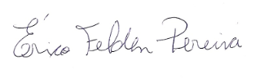
Author: Érico Felden Pereira

Signature:

Author: Jana Perrone Machado
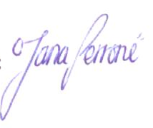
Signature:

Author: Andreia Pelegrini
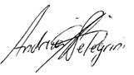
Signature:

Termo de Transferência de Direitos Autorais

Declaro que, em caso de aceitação do artigo pela Revista Brasileira de Ciência e Movimento concordo com que os direitos autorais a ele referentes se tornarão propriedade exclusiva da (UCB/CELAFISCS), vedada qualquer reprodução, total ou parcial, em qualquer outra parte ou meio de divulgação, impressa ou eletrônica, sem que a previa e necessária autorização seja solicitada e, se obtida, fazendo-se constar o competente agradecimento a RBCM.

Florianópolis, 20 de fevereiro de 2014.

Author: Érico Felden Pereira

Signature:

Author: Jana Perrone Machado
Signature:

Author: Andreia Pelegrini
Signature:

